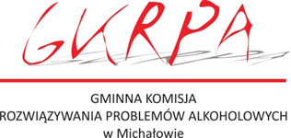
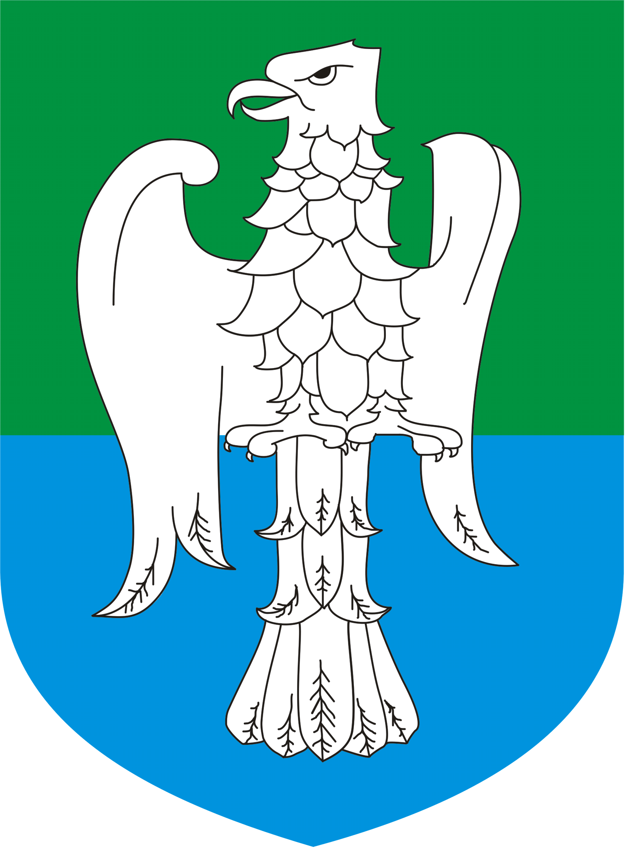
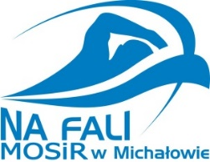

Regulamin WYŚCIGU ROWEROWEGO „Rower Moją Pasją”
§ 1 Organizatorzy i cele imprezy
- Organizatorem wyścigu rowerowego „Rower Moją Pasją” jest MOSiR w MICHAŁOWIE oraz KS Michałowo
- Celem imprezy jest sprawdzenie swoich umiejętności jazdy na rowerze oraz propagowanie aktywnego spędzania czasu wolnego dzieci i dorosłych.

§ 2 Zasady uczestnictwa
- Zgłoszenia do wyścigów przyjmowane są do dnia 27.05.2024r w kasie pływalni oraz e-mail: poplawska@michalowo.eu
- Wyścigi zostaną rozegrane seriami, z podziałem na kategorie wiekowe, dziewcząt i chłopców
-kat. 3-4 latki
-kat. 5-6 latki
-kat. Klasy 1-2
-kat. Klasy 3-4
§ 3 Przebieg wyścigów rowerowych
- Wyścigi odbędą się nad Zalewem w Michałowie w dnia 01.06.2024r. Pierwszy start zaplanowany jest na godzinę 12:00. Rozpoczną grupy najmłodsze. Po zakończonym wyścigu i dekoracji medalowej wspólne ognisko pod wiatą.
- Przejazdy odbywać się będą wokół zalewu w Michałowie. Grupa 3-6 latki -1 okrążenie, Klasy pierwsze i drugi -2 okrążenia, klasy trzecie i czwarte -3 okrążenia.
- Każdy z uczestników musi posiadać własny sprawny rower i kask.

§ 6 Postanowienia końcowe
- Każdy z uczestnik jest zobowiązany do zapoznania się z regulaminem.
- Organizator wymaga uzupełnionej karty uczestnika (dostarczonej do dnia 27 maja do MOSIR w Michałowie oraz podpisanej zgody na przetwarzanie danych osobowych oraz wizerunku uczestnika turnieju).
- Każdy z uczestników otrzyma pamiątkowy medal, a trzy najlepsze miejsca medal i upominek. Dekoracja uczestników odbędzie się ok godz. 13.30 na scenie podczas Dni Michałowa.

Oświadczenie

o wyrażeniu zgody na przetwarzanie danych osobowych w związku z uczestnictwem w wydarzeniach kulturalno-sportowych organizowanych przez Miejski Ośrodek Sportu i Rekreacji w Michałowie.

…………………………………………………………………
Czytelnie imię i nazwisko uczestnika.

Wybrane odpowiedzi Tak lub Nie proszę zaznaczyć znakiem X
Tak | Oświadczam, że wyrażam zgodę na przetwarzanie moich danych osobowych / danych osobowych mojego dziecka/podopiecznego podanych w formularzu zgłoszeniowym w związku z uczestnictwem w wydarzeniach kulturalno-sportowych organizowanych przez Miejski Ośrodek Sportu i Rekreacji w Michałowie. Brak zgody na przetwarzanie tych danych osobowych będzie skutkować brakiem możliwości uczestnictwa w organizowanych wydarzeniach.
Nie
Tak | Oświadczam, że wyrażam zgodę na rejestrowanie i przetwarzanie mojego wizerunku, wizerunku mojego dziecka/podopiecznego, w związku z uczestnictwem w wydarzeniach kulturalno-sportowych organizowanych przez Miejski Ośrodek Sportu i Rekreacji w Michałowie.
Nie
Tak | Oświadczam, że wyrażam zgodę na wykorzystanie moich danych osobowych, danych osobowych mojego dziecka/podopiecznego, w zakresie: imię, nazwisko, informacje o wynikach oraz wizerunek, w celach informacyjnych lub/i promocji Miejskiego Ośrodka Sportu i Rekreacji w Michałowie poprzez zamieszczenie na stronie internetowej MOSIR oraz prasie lokalnej
Nie

………………………………………………………………

….…………………………..………………………………
Data i podpis uczestnika. W przypadku osoby niepełnoletniej – rodzica lub opiekuna prawnego
__________________________________________________________________________________________ Administratorem zbieranych i przetwarzanych danych osobowych jest Miejski Ośrodek Sportu i Rekreacji w Michałowie z siedzibą przy ul. Sienkiewicza 21 A, 16-050 Michałowo. Może Pan/Pani skontaktować się z nami osobiście lub poprzez korespondencję tradycyjną.
W celu uzyskania informacji dotyczących przetwarzanych przez placówkę danych osobowych może się Pan/Pani skontaktować z naszym Inspektorem Ochrony Danych za pośrednictwem korespondencji e-mail kierowanej na adres: iod_mosir_michalowo@podlaskie.pl
Dane osobowe wykorzystywane w celu uczestnictwa w wydarzeniach oraz promocji własnej MOSIR będą przetwarzane na podstawie Pana/Pani zgody. Przysługuje Panu/Pani prawo odmowy podania tych danych lub prawo niewyrażenia zgody na ich przetwarzanie. Brak zgody na przetwarzanie Pana/Pani danych osobowych będzie skutkować brakiem możliwości uczestnictwa w organizowanych wydarzeniach.
W przypadku wyrażenia przez Pana/Panią zgody na przetwarzanie danych osobowych, może Pan/Pani wycofać ją w dowolnym momencie. W tym celu należy zwrócić się pisemnie do Administratora Danych.
Dane osobowe będziemy przetwarzać przez okres niezbędny do zrealizowania zadania w związku, z którym zostały zebrane. Po zakończeniu realizacji tego zadania dane osobowe będą przetwarzane wyłącznie w celach archiwalnych wynikających z przepisów prawa.
Ma Pan/Pani prawo dostępu do treści podanych danych oraz możliwość ich uzupełnienia i aktualizowania. Ma Pan/Pani prawo żądać wstrzymania przetwarzania lub usunięcia danych, które zebraliśmy za Pana/Pani zgodą. Równocześnie ma Pan/Pani prawo do przeniesienia tych danych.
Przysługuje Panu/Pani prawo do wniesienia skargi do organu nadzorczego w przypadku przetwarzania przez MOSIR Michałowo Pana/Pani danych osobowych w sposób sprzeczny z rozporządzeniem RODO.
Oświadczam, że zapoznałam/zapoznałem się z przysługującymi mi prawami dotyczącymi przetwarzania danych osobowych moich i mojego dziecka przez MOSIR Michałowo.

……………………………………………………………..

…………………………..………………………………….
Data i podpis uczestnika. W przypadku osoby niepełnoletniej – rodzica lub opiekuna prawnego

